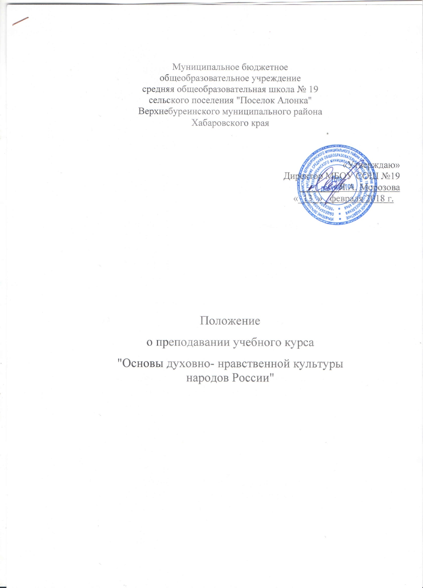

Общие положения.

  - Положение о преподавании учебного курса "Основы духовно- нравственной культуры народов России" разработано в соответствии с:
    - федеральным законом от 29.12.2012 года N273-ФЗ "Об образовании в Российской Федерации";
    - письмом Министерства образования Московской области от 25.05.2015 года N08-761 "Об изучении предметных областей: "Основы религиозных культур и светской этики" и "Основы духовно-нравственной культуры народов России".
  - Настоящее Положение регулирует процесс преподавания учебного курса по основам духовно-нравственной культуры народов России (далее – ОДНКНР).
  - Целью данного Положения является создание благоприятных условий, обеспечивающих благополучное развитие, обучение и воспитание, совершенствование способов оценивания учебных достижений у обучающихся.
  - Знакомство с основами духовно-нравственной культуры народов России (ОДНКНР) соответствует принципам свободы совести и вероисповедания, учёта разнообразия мировоззренческих подходов в содержании образования, содействия реализации права обучающихся на свободный выбор мнений и убеждений.

Цель и задачи учебного курса ОДНКНР.

Цель: курс ОДНКНР предполагает изучение духовно-нравственной культуры народов России и призван ознакомить учеников с основными нормами нравственности, дать первичные представления о морали.

Задачи:
    - Нравственное развитие школьников, воспитание культуры поведения с опорой на представления о положительных поступках людей.
    - Формирование норм светской морали;
    - Формирование представлений о светской этике;
    - Знакомство учащихся с основами культур;
    - Развитие представлений о значении нравственных норм;
    - Обобщение знаний о духовной культуре и морали;
    - Развитие способности к общению;
    - Формирование этического самосознания

Организация преподавания курса и взаимодействие с родителями.

  - По предмету разрабатывается рабочая программа на год, которая является основой планирования педагогической деятельности учителя.
  - Классный журнал внеурочной деятельности является главным документом учителя и заполняется соответственно программе.
  - На странице журнала, в расписании уроков основной школы, в дневниках учащихся допускается краткая запись наименования предмета - ОДНКНР.

Организация системы оценивания учебных достижений школьников в условиях без отметочного обучения.

  - Исключается система балльного (отметочного) оценивания. Допускается лишь словесная объяснительная оценка. При неправильном ответе ученика запрещается говорить "не думал", "неверно", лучше обходиться репликами "ты так думаешь", это твое мнение" и т.д.
  - Оцениванию не подлежат: темп работы ученика, личностные качества школьников, своеобразие их психических процессов (особенности памяти, внимания, восприятия, темп деятельности и др.).
  - Оцениванию подлежат индивидуальные учебные достижения обучающихся (сравнение сегодняшних достижений ребенка с его собственными вчерашними достижениями). Положительно оценивается каждый удавшийся шаг ребенка, попытка (даже неудачная) самостоятельно найти ответ на вопрос. Необходимо поощрять любое проявление инициативы, желание высказаться, ответить на вопрос, поработать у доски. Поощрять, не боясь перехвалить. Учить детей осуществлять самоконтроль: сравнивать свою работу с образцом, находить ошибки устанавливать их причины, самому вносить исправления. Осуществление информативной и регулируемой обратной связи с учащимися должно быть ориентировано на успех, содействовать становлению и развитию самооценки. Оценивание должно быть направлено на эффективное обучение ребенка.
  - По ОДНКНР контрольные работы не проводятся.
  - По ОДНКНР домашние задания носят творческий характер.
  - Без отметочная система оценивания устанавливается в течение всего учебного года.

Права и обязанности родителей (законных представителей)
обучающихся.

  - Родители (законные представители) имеют право при возникновении спорных вопросов при изучении учебного курса ОДНКНР обсуждать их с учителем и (или) администрацией школы в корректной форме.
  - Родители (законные представители) обязаны создавать благоприятные условия для обучения, воспитания и самообразования ребенка.
  - Родители несут ответственность за обеспечение ребенка необходимыми средствами обучения.

Права и обязанности школы.

  - Школа обязана создать условия для изучения обучающимися учебного курса ОДНКНР.
  - Школа обязана обеспечить обучающихся учебной литературой для изучения учебного курса ОДНКНР.
  - Школа обязана во время оказания образовательных услуг и осуществления воспитательной деятельности проявлять уважение к личности обучающегося, оберегать его от всех форм физического и психологического насилия, обеспечить условия укрепления нравственного, физического и психологического здоровья, эмоционального благополучия обучающегося с учетом его индивидуальных особенностей.

